Har fullført kurset ”Johan Castberg, og barns rettigheter”

Deltakerne har fått kunnskap og bevissthet om de Castbergske barnelover og striden om disse, grunnleggelsen av den norske velferdsstaten og Venstres rolle. En kort innføring i barnekonvensjonen med linjer til Castberg, basert på boken De Castbergske Barnelover 1915-2015.

På kurset ble følgende temaer gjennomgått:

- Kampen om barnelovene
- Johan Castbergs budskap og Venstres rolle
- Fra Castberg til FN’s barnekonvensjon
- Overføringsverdi fra Castberg til dagens debatt og enkeltmenneskets betydning

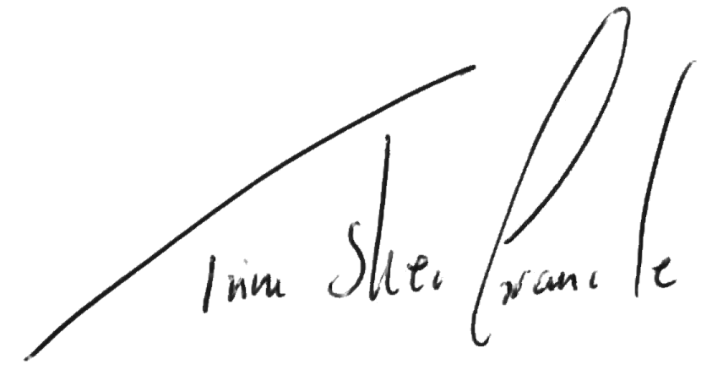
Takk for innsatsen du gjør for Venstre!

Trine Skei Grande

Kurset hadde timer.

, 26. april 2016
Kursholder

